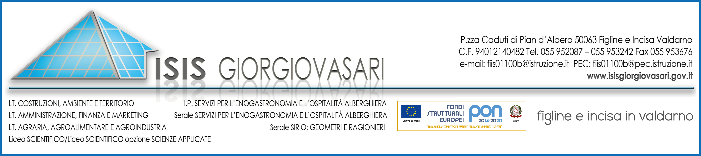

Programmazione annuale Docente

Anno scolastico 2019 - 2020

Docente: Materia:
Classe: Indirizzo: n. studenti: Orario sett.:
1.Obiettivi comportamentali e relazionali:

2. Obiettivi cognitivi
COMPETENZE

OBIETTIVI FONDAMENTALI (divisi per modulo didattico)

3. Metodologie di insegnamento:
❒ Lezione frontale come momento di informazione
❒ Lezione interattiva, come momento di chiarimento e di approfondimento
❒ Lavoro individuale, come momento di esercizio e di studio autonomo
❒ Lavoro di gruppo, come momento di confronto
❒ Discussione guidata, finalizzata alla verifica e/o chiarimento di conoscenze
❒ Discussione libera, finalizzata all’individuazione degli interessi e dei bisogni, nonché alla socializzazione degli alunni.
❒ Lavori con interventi di esperti, conferenze, dibattiti e visite guidate.
❒ Produzione libera o guidata di schemi per apprendere e fissare le acquisizioni di studio.
❒ Laboratorio audiovisivo, informatico
4. Strumenti/Risorse:
- Libri di testo:
Autore | Titolo | Anno adozione
- Laboratori/Materiale

5. Contenuti: (Suddividere per modulo didattico)

Modulo | Argomenti | Verifiche
6. Progetti/Attività extracurricolari Visite guidate, Progetti, Interventi esterni o di esperti)

7. Prove di verifica
Tipologia | n° prove per ciascuna parte dell’anno scolastico
❒ Interrogazione orale
❒ Interrogazione rapida di controllo
❒ Analisi e commento di un testo
❒ Trattazione sintetica di argomenti
❒ Quesiti a risposta singola
❒ Quesiti a risposta multipla
❒ Problemi a soluzione rapida
❒ Casi pratici e professionali
❒ Sviluppo progetti

8. Interventi di recupero
❒ Attività di recupero durante l’orario curriculare
❒ Attività di recupero fuori dall’orario curriculare
❒ Sportello didattico (se attivato)
❒ Attività di verifica fuori dall’orario curriculare

9.Carico di lavoro domestico presumibile:

Data Firma

